**亚博智能树莓派摄像头配置步骤**

**1、http://bbs.yahboom.com/thread-177-1-1.html 开发前准备工作，方便远程操作树莓派，**不远程跳过此步骤。



**2、登录SSH，并赋有home文件夹权限，方便拷贝驱动文件到此目录。前提是root用户，**

#su

#输入root密码

#chmod 777 /home : 赋有home目录具有读写运行权限

拷贝master.zip 到home目录

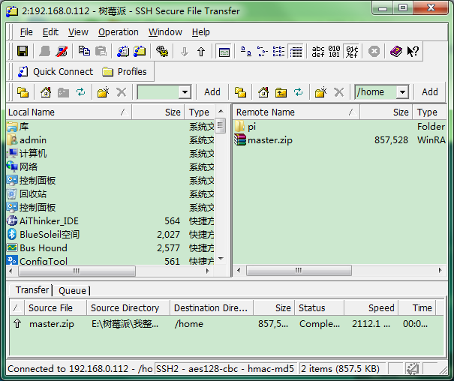

**3、执行解压指令：**

#unzip master.zip

这时可以看见如下解压后的文件夹

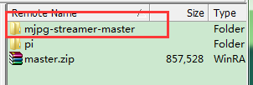

**4、编译此工程需要用到cmake：执行如下安装下载。**

#sudo apt-get install cmake

中间提示：输入 Y即可。

完成后如下：

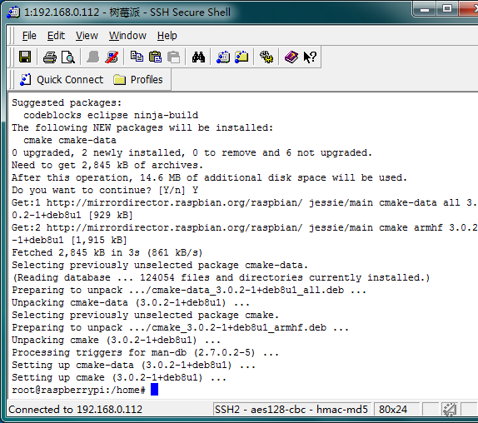

**5、编译前，还需要安装支持库：**

#sudo apt-get install libjpeg8-dev

完成后如下：

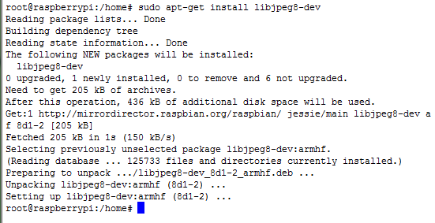

**6、开始编译**

注：我们这里有两种格式的摄像头（JPEG和YUYV）

**如若我们想更改为YUYV格式，需要修改相关文件并编译：**

**具体步骤：**

**进入/home/pi/mjpg-streamer-master/mjpg-streamer-experimental/plugins/input_uvc/目录下的input_uvc.c文件**

**只需修改135行的format为V4L2_PIX_FMT_YUYV**

**然后返回到mjpg-streamer-experimental/下make clean all即可完成编译**

#make clean all

编译完成

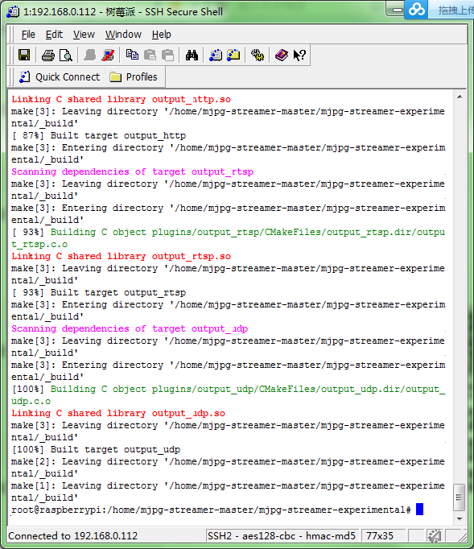

**7、使能树莓派摄像头**

进入树莓派配置界面

#sudo raspi-config

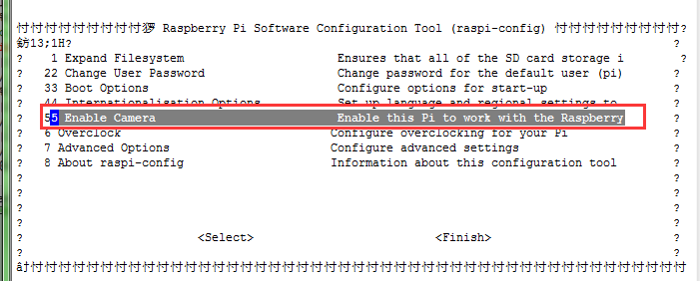

进入第5个，如下：

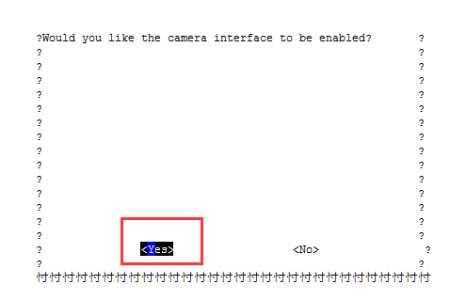

选择Yes ，下面选择Ok

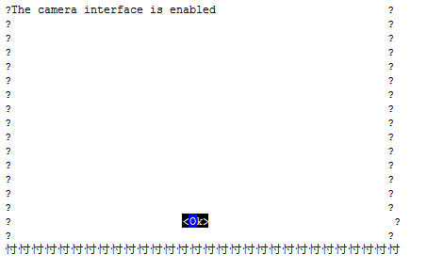

**8、然后关闭系统：** 命令：#init0。

插上摄像头，重启系统。

**9、重启完毕进入系统，命令行进入mjpg-streamer-experimental目录，使用下面指令启动普通USB摄像头：**

#./mjpg_streamer -i "./input_uvc.so" -o "./output_http.so -w ./www"

启动树莓派专用摄像头RaspiCamera的指令是：

#./mjpg_streamer -i "./input_raspicam.so" -o "./output_http.so -w ./www"

某些摄像头在执行这个指令时会有报错，至少要是最后没有退回到命令行提示符，而且显示“Starting ouput”，就表示成功了。

如下提示就是成功了：

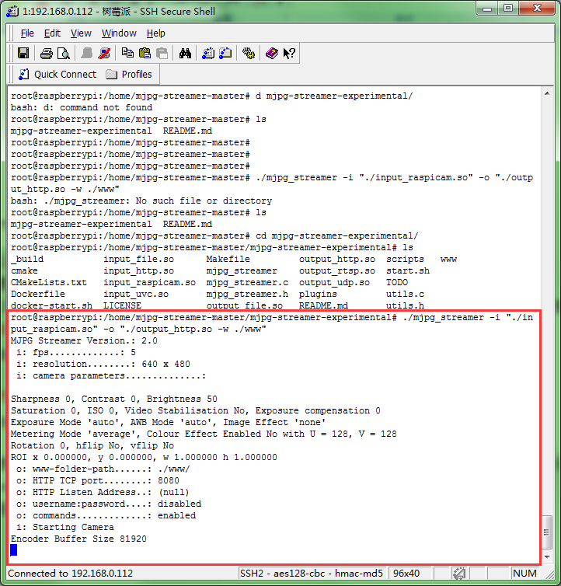

**10、测试效果**

查看图像，在PC端打开浏览器，输入下面网址可以看到静态截图：

http://<树莓派IP>:8080/?action=snapshot

我这里是地址：http://192.168.0.112:8080/?action=snapshot

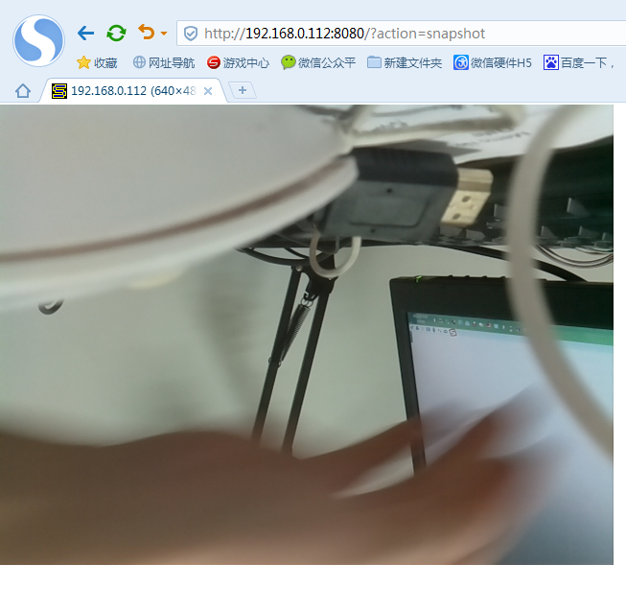

输入下面两条网址可以看到动态图像：

http://<树莓派IP>:8080/?action=stream

这里的树莓派地址：http://192.168.0.112:8080/?action=stream

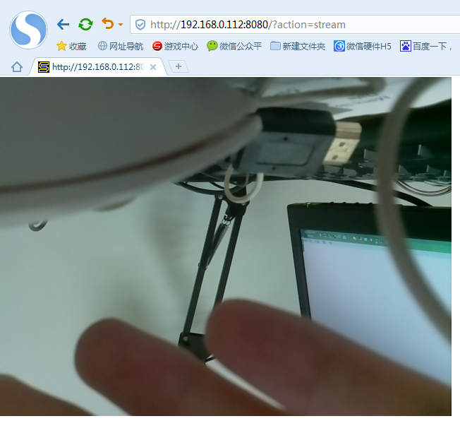

动态图像的这个地址在有的浏览器不太好使，可以使用下面这个网址：

http://<树莓派IP>:8080/javascript_simple.html

PS：使用莓派专用摄像头RaspiCamera的时候动态图像画面会非常卡，大概1.4帧/秒，建议使用静态捕捉。